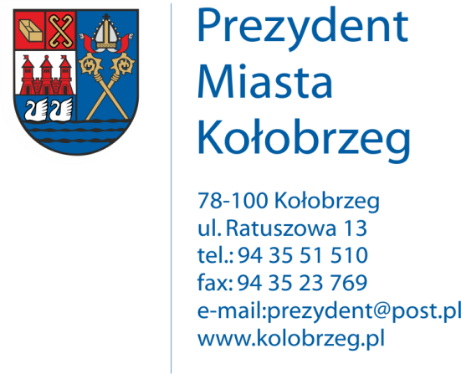

Kołobrzeg, 04.04.2017 r.
UA.6733.3.2017.XIV

OBWIESZCZENIE

Na podstawie art. 53 ust. 1 ustawy z dnia 27 marca 2003 r. o planowaniu
i zagospodarowaniu przestrzennym (j. t. Dz. U. z 2016 r. poz. 778 z późn. zm.) zawiadamiam
o wydaniu decyzji kończącej postępowanie w sprawie ustalenia lokalizacji inwestycji celu publicznego dla następującego zamierzenia inwestycyjnego:
Rozbudowa budynku szkoły z jego przebudową, niezbędną infrastrukturą, zagospodarowaniem terenu wraz z drogą wewnętrzną ul. Uczniowską na działkach
nr 195/4, 209/2, 210, 211 w obr. 12 ul. Łopuskiego w Kołobrzegu.

Decyzja znak: UA.6733.3.2017.XIV z dnia 03.04.2017 r.

Obwieszczenie wywiesza się na okres 14 dni.

